INDICAÇÃO Nº 393/2019

INDICAMOS ao Departamento de Planejamento Urbano, Sr. Rogério Valverde, que determine ao proprietário do terreno localizado na Rua Aracy Marques Araújo que fica ao lado da casa de número 145, Jardim São Francisco, a limpeza e a construção de muro.

JUSTIFICATIVA

A presente indicação se faz pela preservação e integridade dos moradores do bairro Jardim São Francisco.
O terreno encontra-se descuidado, cheio de lixo e sem muro.

Bebedouro, Capital Nacional da Laranja, 20 de maio de 2019.

Jorge Emanoel C. Rocha Rogério Mazzonetto
Professor Jorge Cardoso – PSD Vereador - PDT
VEREADOR

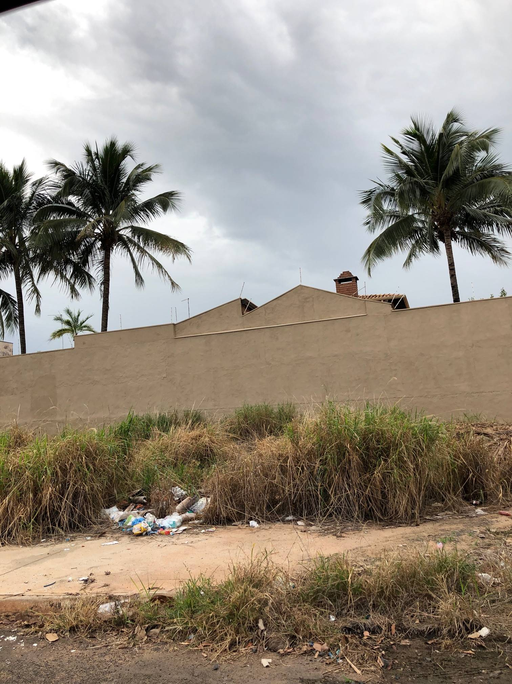
Terreno localizado na Rua Aracy Marques Araújo que fica ao lado da casa de número 145, Jardim São Francisco.
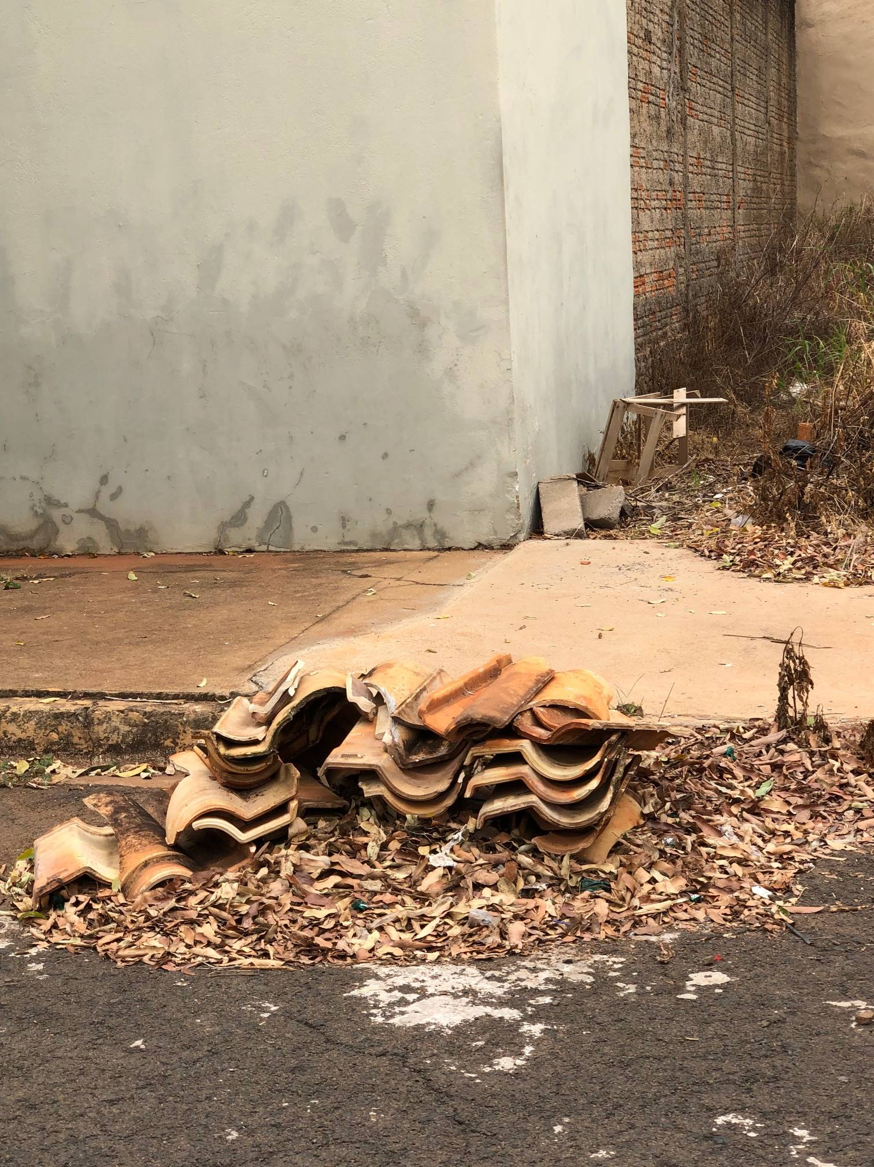
Terreno localizado na Rua Aracy Marques Araújo que fica ao lado da casa de número 145, Jardim São Francisco.

Bebedouro, Capital Nacional da Laranja, 20 de maio de 2019.

Jorge Emanoel C. Rocha Rogério Mazzonetto
Professor Jorge Cardoso – PSD Vereador - PDT
VEREADOR

